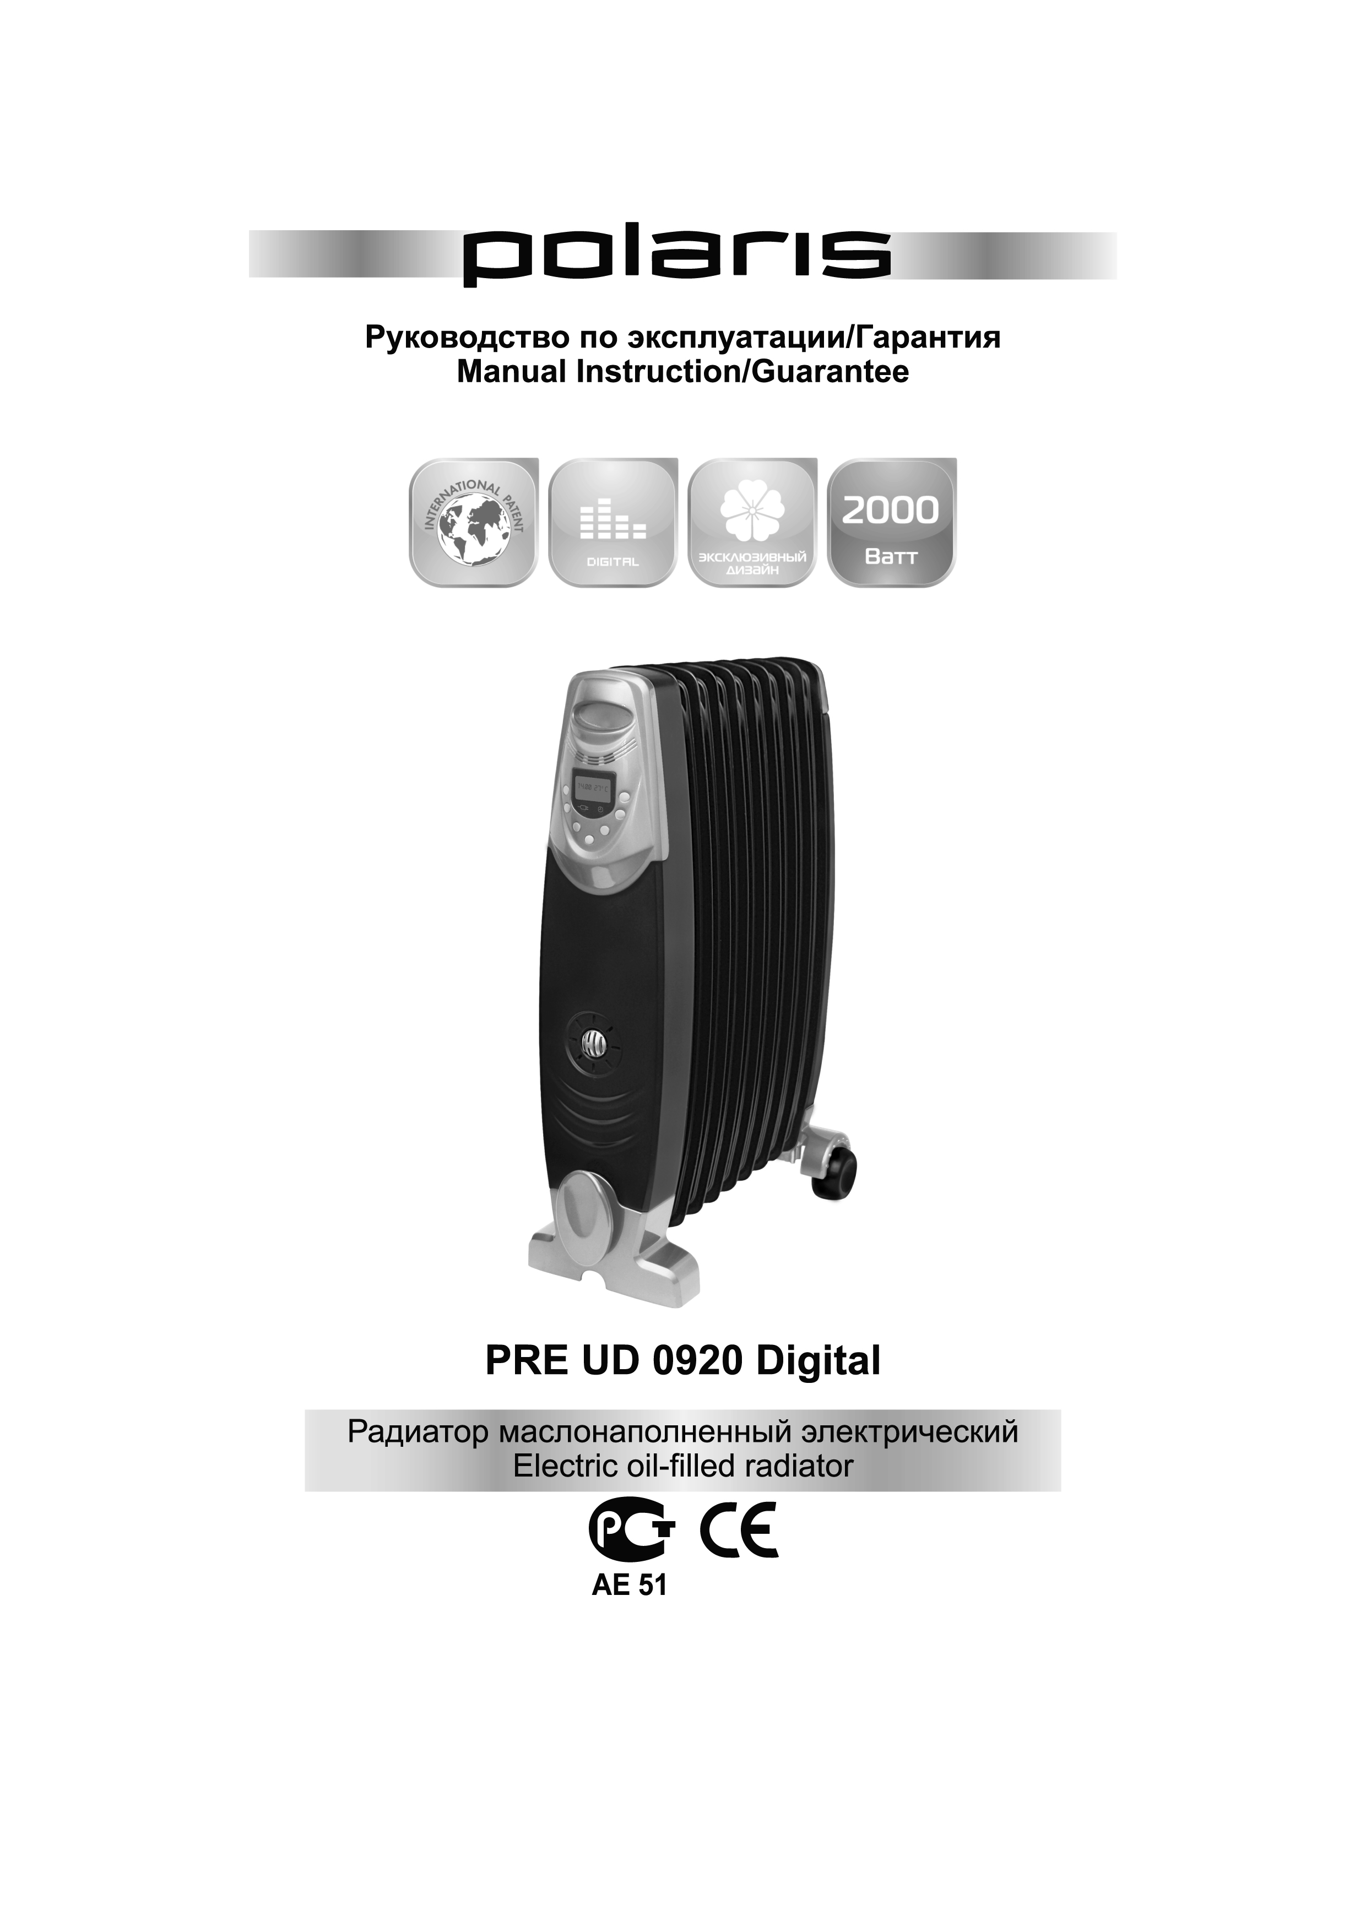

Радиатор маслонаполненный электрический
POLARIS
Модель: PRE UD 0920 Digital

Инструкция по эксплуатации

Благодарим Вас за выбор продукции, выпускаемой под торговой маркой POLARIS. Наши изделия разработаны в соответствии с высокими требованиями качества, функциональности и дизайна. Мы уверены, что Вы будете довольны приобретением нового изделия от нашей фирмы.
Перед началом эксплуатации прибора внимательно прочитайте данную инструкцию, в которой содержится важная информация, касающаяся Вашей безопасности, а также рекомендации по правильному использованию прибора и уходу за ним.
Сохраните инструкцию вместе с гарантийным талоном, кассовым чеком, по возможности, картонной коробкой и упаковочным материалом.

- Общие указания по безопасности

- Прибор предназначен исключительно для использования в быту.
- Прибор должен быть использован только по назначению.
- Каждый раз перед включением прибора осмотрите его. При наличии повреждений прибора и сетевого шнура ни в коем случае не включайте прибор в розетку.
- Внимание! Не используйте прибор вблизи ванн, раковин или других емкостей, заполненных водой.
- Для дополнительной защиты целесообразно установить устройство защитного отключения (УЗО). Обратитесь за советом к квалифицированному специалисту.
- Включайте прибор только в источник переменного тока (~). Перед включением убедитесь, что прибор рассчитан на напряжение, используемое в сети.
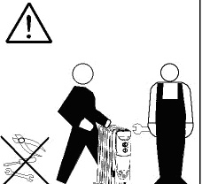

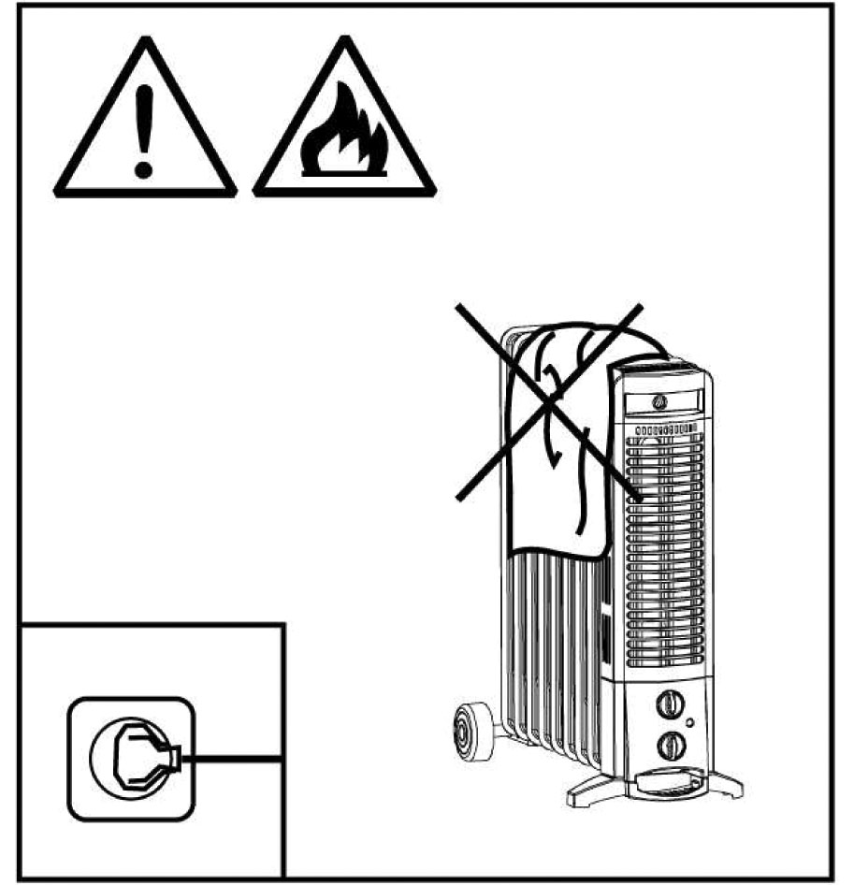
- Любое ошибочное включение лишает Вас права на гарантийное обслуживание.
- Не пользуйтесь нестандартными источниками питания или устройствами подключения.
- Перед включением прибора в сеть убедитесь, что он находится в выключенном состоянии.
- Не используйте прибор вне помещений. Предохраняйте прибор от жары, ударов об острые углы, влажности. Не прикасайтесь к прибору влажными руками. При намокании прибора сразу отключите его от сети.
- По окончании эксплуатации, чистке или поломке прибора всегда отключайте его от сети.
- Не оставляйте работающий прибор без присмотра. Храните прибор в недоступном для детей месте.
- Нельзя переносить прибор, держа его за сетевой шнур. Запрещается также отключать прибор от сети, держа его за сетевой шнур. При отключении прибора от сети держитесь за штепсельную вилку.
- После использования никогда не обматывайте сетевой шнур вокруг прибора, так как со временем это может привести к его излому. Всегда гладко расправляйте сетевой шнур на время хранения.
- Замену сетевого шнура могут осуществлять только квалифицированные специалисты - сотрудники сервисного центра. Неквалифицированный ремонт представляет прямую опасность для пользователя.
- Не производите ремонт прибора самостоятельно. Ремонт должен производиться только квалифицированными специалистами сервисного центра.
- Для ремонта прибора могут быть использованы только оригинальные запасные части.

- Специальные указания по безопасности данного прибора
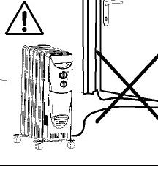
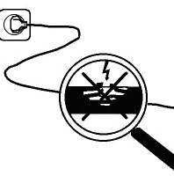
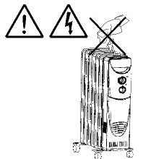
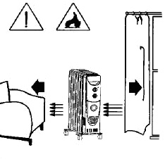
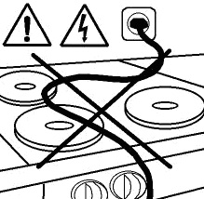
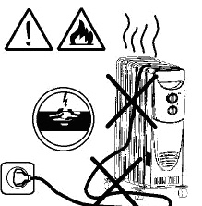
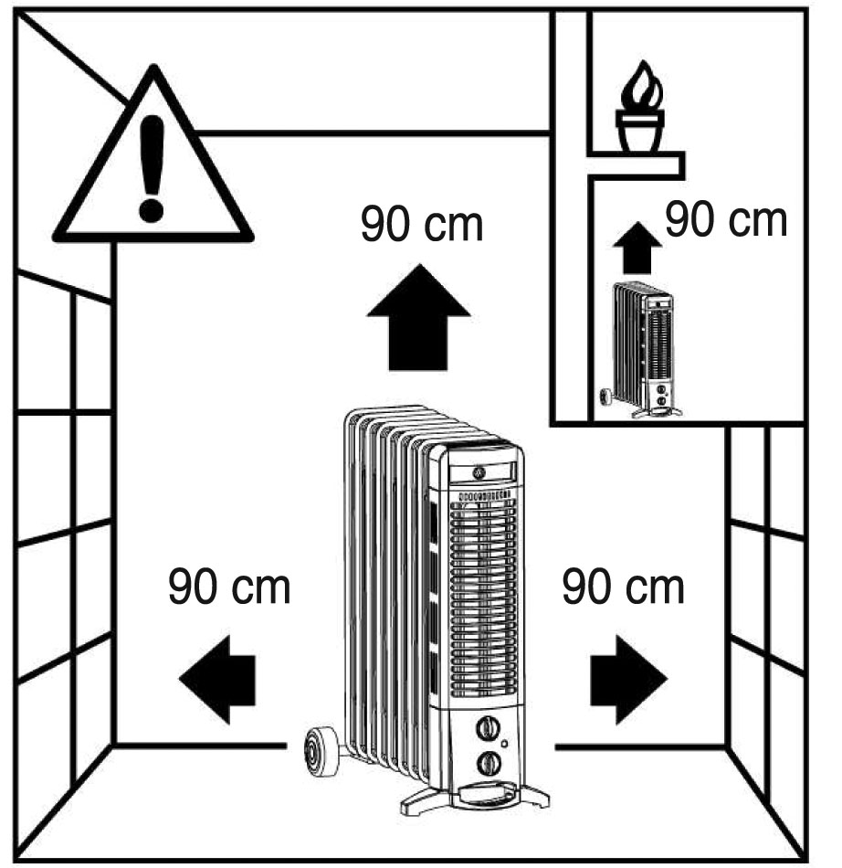
При эксплуатации прибора необходимо соблюдать следующие основные меры безопасности, позволяющие уменьшить опасность возникновения пожара, поражения электрическим током и нанесения травм людям:
- Перед эксплуатацией прибора внимательно прочитайте настоящую инструкцию, поскольку правильная эксплуатация обеспечивает оптимальное использование обогревателя.
- Во время работы прибора его поверхность сильно нагревается. Во избежание ожогов не допускается прикасаться к горячим поверхностям прибора незащищенными частями тела. Перемещение прибора необходимо осуществлять с помощью специальной ручки.
- Пользоваться удлинителями не допускается, поскольку это может привести к перегреву прибора и явиться причиной пожара.
- ЗАПРЕЩАЕТСЯ устанавливать прибор непосредственно под розеткой.
- ЗАПРЕЩАЕТСЯ эксплуатировать прибор на улице.
- Прибор не предназначен для эксплуатации его в ванной комнате, в прачечной и других подобных внутренних помещениях. При эксплуатации прибора ЗАПРЕЩАЕТСЯ устанавливать его в непосредственной близости к ванной, душевой и плавательному бассейну.
- Помещать посторонние предметы в вентиляционное или выходное отверстие не допускается, поскольку это может привести к поражению электрическим током, пожару или повреждению прибора.
- ЗАПРЕЩАЕТСЯ накрывать прибор чем-либо.
- Не допускается устанавливать прибор вблизи мебели или других предметов – вокруг него должно быть свободное пространство; прибор необходимо устанавливать вдали от окружающих его предметов не менее чем на 90 см как сверху, так и по бокам (а также 120 см от передней части для моделей с вентилятором).
- Не используйте обогреватель в помещениях площадью менее 5м²
- Прибор должен всегда находиться в вертикальном положении.
- В случае опрокидывания прибора, перед тем как поставить его в нормальное положение, его необходимо отключить от сети электропитания и дать остыть.
- ЗАПРЕЩАЕТСЯ эксплуатировать прибор в помещениях, в которых находятся взрывоопасные вещества (например, бензин) или во время пользования огнеопасным клеем или растворителем (например, при склеивании или покрытии лаком паркетного пола, ПВХ и др.).
- НЕ используйте аэрозоли, легко воспламеняемые вещества или термочувствительные материалы на пути потока горячего воздуха.
- Шнур электропитания рекомендуется располагать вдали от корпуса прибора.
- В том случае, если обогреватель перестанет работать, перед тем как обратиться за помощью в сервисный центр, следует проверить, работает ли предохранитель в вилке или предохранитель / выключатель, расположенный на распределительном щитке.
- В случае повреждения шнура электропитания или его вилки, во избежание несчастного случая, их замена должна производиться предприятием-изготовителем, его уполномоченным представителем по техническому обслуживанию или другим квалифицированным специалистом.
- Прибор заполнен определенным количеством специального масла. В случае утечки масла ремонт, требующий вскрытия прибора, должен производиться в сервисном центре.
- Утилизация прибора и слив масла должны производиться специалистами сервисного центра.
- В случае повреждения или выхода из строя прибора, необходимо обратиться в сервисный центр.

III. Описание прибора

- Пластины радиатора
- Ручка для перемещения
- ЖК дисплей
- Индикатор
- Кнопки выбора режима
- Передняя панель
- Термодатчик
- Устройство для намотки сетевого шнура
- Передние ножки
- Задние ролики
- Задняя панель
- Задняя ручка

- Подготовка к работе

Выньте прибор из коробки, переверните его, после чего установите его на пенопласт. Проверьте сохранность кабеля питания, а также убедитесь, что во время перевозки прибор не повредился. Затем смонтируйте ролики и передние опорные ножки.
Не включайте прибор, если он повреждён.
Внимание!
Используйте радиатор только в вертикальном положении (колёсики снизу, управление наверху). Любое другое положение может создать опасную ситуацию.

Монтаж роликов и передних опорных ножек

Передняя ножка

Овальная выемка
Устройство для намотки шнура
Передняя ножка
Радиатор перевернут

Передняя панель

Два
шурупа

Задняя панель
Задняя ножка
Два длинных шурупа

- Переверните радиатор вверх ногами. Убедитесь, что прибор установлен устойчиво.
- В первую очередь установите устройства для намотки шнура на переднюю ножку. Овальная выемка должна быть направлена вверх. (Рис. 1).
- Установите переднюю ножку на переднюю панель, используя два коротких шурупа (Рис. 2).
- Используя два длинных шурупа, установите заднюю ножку на заднюю панель (Рис. 3).
Внимание! Запрещается использовать прибор без предварительной установки ножек.

- Эксплуатация прибора

Перед использованием убедитесь, что прибор установлен устойчиво на ровной и горизонтальной поверхности, также убедитесь, что нет никаких огнеопасных предметов в пределах 1 метра от поверхности обогревателя.
- Перед включением убедитесь, что все переключатели прибора установлены в позицию OFF

Установка часов

- Нажмите кнопку “Hour” для установки текущего значения часов.
- Нажмите кнопку “Minute” для установки текущего значения минут.

Текущее время
Установленная температура
- Не изменяйте установленное время, когда радиатор работает в автоматическом режиме.

Выбор режима обогрева

- Нажмите кнопку “Power setting” один раз или больше в течение 5 секунд для выбора режима обогрева. Радиатор перейдет в ручной режим работы настройки автоматического режима будут отключены.
- Нажатие на кнопку “Power setting” изменяет режим обогрева на одну ступень. Радиатор оснащен тремя режимами обогрева:

Высокая мощность Средняя мощность Низкая мощность OFF-Отключен

- При выборе одного из режимов загорится индикатор.
- Для того, чтобы отменить ручной режим, нажатие на кнопку “Power setting” до тех пор пока на дисплее появиться надпись “OFF”, индикатор погаснет. Радиатор переключится в автоматический режим.

Функция поддержания желаемой температуры

- Прибор оснащен чувствительным датчиком, способным отслеживать текущую температуру воздуха и управлять обогревом.
- Нажмите на кнопки “+”или “-“ для установки желаемой температуры в интервале от 5 до 35 градусов. Для удобства: удерживайте кнопки “+”или “-“, и значения выставляемой температуры “побегут” быстрее.
Текущее время
Установленная температура
- Если температура воздуха ниже выставленной, радиатор автоматически начнет работать и быстро нагреет комнату до желаемой температуры. В автоматическом режиме радиатор будет поддерживать установленную температуру.

Установка таймера
- Функция “Timer” доступна только, если прибор работает в ручном режиме. При нажатии на кнопку “timer” устанавливается время работы таймера: 30 мин. – 45мин. – 1 час – 2 часа – 4 часа – 8 часов.
- При работе таймера загорится индикатор.
- Для отключения таймера нажмите на кнопку “Timer” или “Power setting”.
Час/Hour
Минута/Minute

Режим обогрева/Power setting
+
Таймер/Timer

Программа/ Booking timer
–
- Индикатор погаснет.

Режим “антифриз”
- Нажмите кнопку “Power setting”,
с помощью кнопки “-“ установите
значение 5 градусов.
- Прибор будет автоматически
поддерживать положительную
температуру
в помещении, потребляя минимум
электроэнергии.

Функция программирования

- Для включения нажмите на кнопку “Booking timer”. Режим таймера при работе функции программирования не доступен.
- Нажмите на кнопку “Booking timer” для активации режима. Последовательно задайте следующие данные:

Автовыключение/ Автовключение/ Автоматический/ Функция отключена/
Auto on Auto off Auto Blank
- “Автовключение”. Когда на дисплее высветиться надпись “Auto on”, установите время, когда вы хотите, чтобы прибор включился, использую кнопки “Hour” и “Minute”.
- “Автовыключение”. Когда на дисплее высветиться надпись “Auto off”, установите время, когда вы хотите, чтобы прибор выключился, использую кнопки “Hour” и “Minute”.
- Для установки временного промежутка используйте кнопки “Hour” и “Minute”.
- Временной промежуток может быть выбран от 0 до 24 часов. Значение по умолчанию – 00:00
- Нажмите кнопку “Booking timer” еще раз. Появится надпись “Автоматический”/”Auto”, загорится индикатор. Прибор будет поддерживать установленную температуру.
- Используйте кнопки “+” или “-“ для установки желаемой температуры обогрева режиме “Автоматический”.
- Нажмите на кнопку “ Booking timer” для отключения функции, индикатор погаснет.
- Прибор должен быть постоянно подключен к сети энергопитания для сохранения установленных режимов в функции программирования, иначе данные будут утеряны, и их нужно будет повторно вводить.
- Радиатор оснащен системой защиты от перегрева. Активация этой системы приведет к потере данных программирования.

  - Уход и хранение

- Перед тем, как приступить к очистке прибора, необходимо отключить его от сети электропитания и дать остыть (Рис. 15).
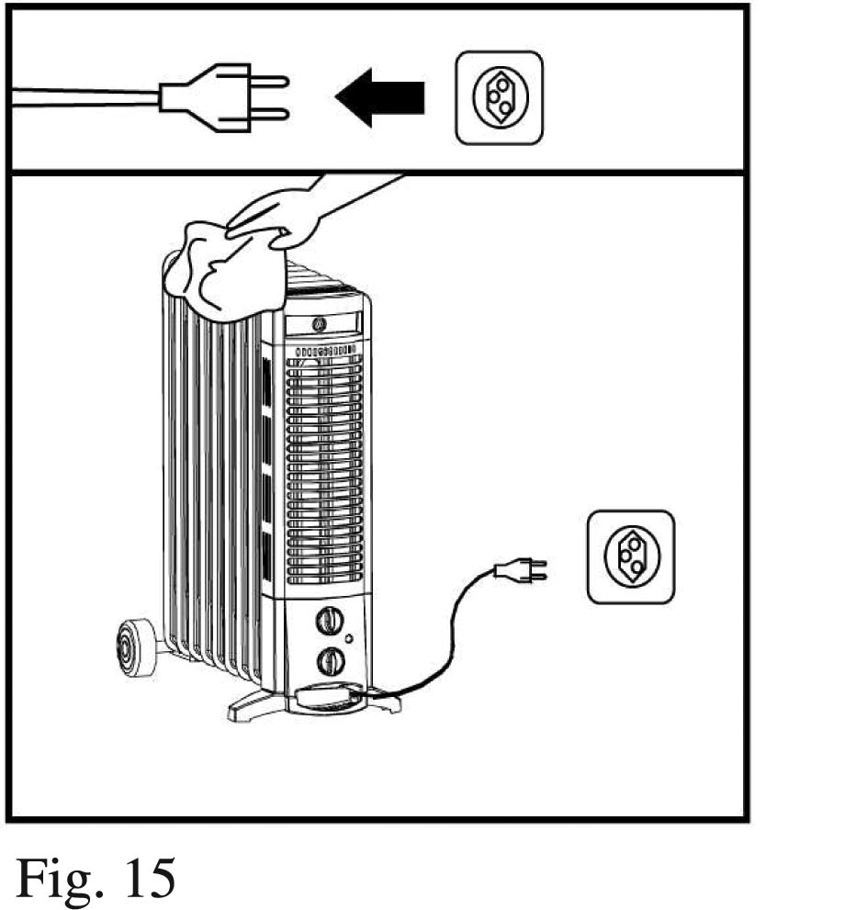
- Запрещается очищать корпус прибора с использованием моющих средств, абразивных чистящих порошков или шлифовального материала любого типа, поскольку это может повредить поверхность электроприбора.
- Пыль с поверхности прибора удалять сухой тканью, пятна - влажной (не мокрой) тканью (Рис. 15).
- Хранить обогреватель следует в заводской упаковке в чистом, сухом месте.
- Кабель электропитания, если прибор не используется, для экономии места следует хранить в специальном отделении панели электрообогревателя или на бобине.
- В случае поломки, сбоя в работе не пытайтесь произвести ремонт самостоятельно, так как это может привести к пожару или поражения электрическим током.

  - Технические данные

Модель | Количество секций | Потребляемая мощность | Расчётное напряжение и частота
PRE UD 0920 Digital | 9 | 2000 Вт | 220-230В, ~ 50Гц

Примечание: Вследствие постоянного процесса внесения изменений и улучшений между инструкцией и изделием могут наблюдаться некоторые различия. Производитель надеется, что пользователь обратит на это внимание.

  - Информация о сертификации
Прибор сертифицирован на соответствие нормативным документам РФ и др.





Расчетный срок службы изделия: 5 года
Гарантийный срок: 1 год со дня покупки

Производитель:
"Текстон Корпорэйшн"
1201 Маркет Стрит, Вилмингтон 19801, штат Делавэр, США
ГАРАНТИЙНОЕ ОБЯЗАТЕЛЬСТВО

Изделие: Радиатор маслонаполненный электрический
Модель: PRE UD 0920 Digital.

Настоящая гарантия предоставляется изготовителем в дополнение к правам потребителя, установленным действующим законодательством Российской Федерации, и ни в коей мере не ограничивает их.
Настоящая гарантия действует в течение 12 месяцев с даты приобретения изделия и подразумевает гарантийное обслуживание изделия в случае обнаружения дефектов, связанных с материалами и работой. В этом случае потребитель имеет право, среди прочего, на бесплатный ремонт изделия. Настоящая гарантия действительна при соблюдении следующих условий:

- Изделие должно быть приобретено только на территории России, причем исключительно для личных бытовых нужд. Изделие должно использоваться в строгом соответствии с инструкцией по эксплуатации, с соблюдением правил и требований по безопасности.
- Обязанности изготовителя по настоящей гарантии исполняются на территории России продавцами – уполномоченными дилерами изготовителя и официальными обслуживающими (сервис) центрами. Настоящая гарантия не распространяется на изделия, приобретенные у неуполномоченных изготовителем продавцов, которые самостоятельно отвечают перед потребителем в соответствии с российским законодательством.
- Настоящая гарантия не распространяется на дефекты изделия, возникшие в результате:
  - Химического, механического или иного воздействия, попадания посторонних предметов во внутрь изделия;
  - Неправильной эксплуатации, заключающейся в использовании изделия не по его прямому назначению, а также установки и эксплуатации изделия с нарушением правил и требований техники безопасности;
  - Износа деталей отделки, ламп, батарей, защитных экранов, накопителей мусора, ремней, щеток и иных деталей с ограниченным сроком использования;
  - Ремонта изделия, произведенного лицами или фирмами не являющимися авторизованными сервисными центрами*;
- Настоящая гарантия действительна по предъявлении вместе с оригиналом настоящего талона, оригиналом товарного чека, выданного продавцом, и изделия, в котором обнаружены дефекты.
- Настоящая гарантия действительна только для изделий, используемых для личных бытовых нужд, и не распространяется на изделия, которые используются для коммерческих, промышленных или профессиональных целей.

По всем вопросам гарантийного обслуживания изделий Поларис обращайтесь к Вашему местному официальному продавцу Поларис.

*Адреса авторизованных обслуживающих центров на сайте Компании: www.polar.ru

